**研究生预毕业信息核对步骤详解**

步骤1：输入网址<http://gs.xjtu.edu.cn/>进入西安交通大学研究生院官网，点击“学生服务”。



步骤2:进入学生服务界面，点击“研究生请进”，输入NetID及密码登录。



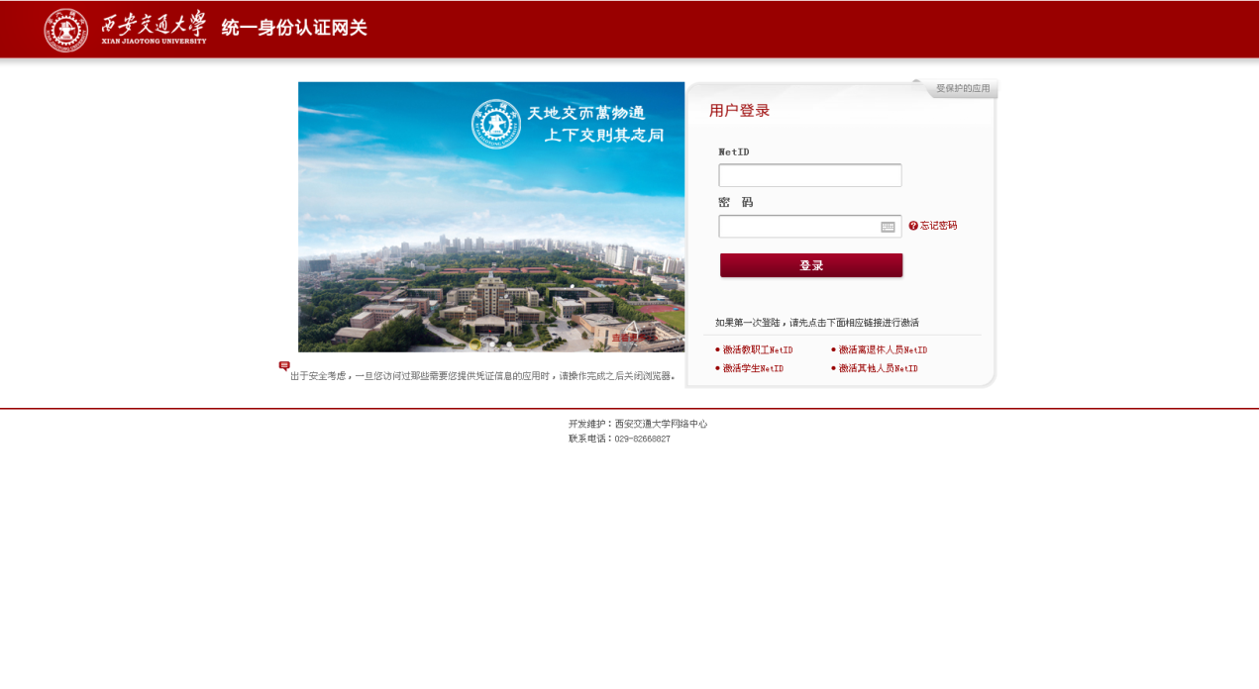

步骤3:登录后，进入研究生管理信息系统（学生服务），点击“预毕业信息核对”。

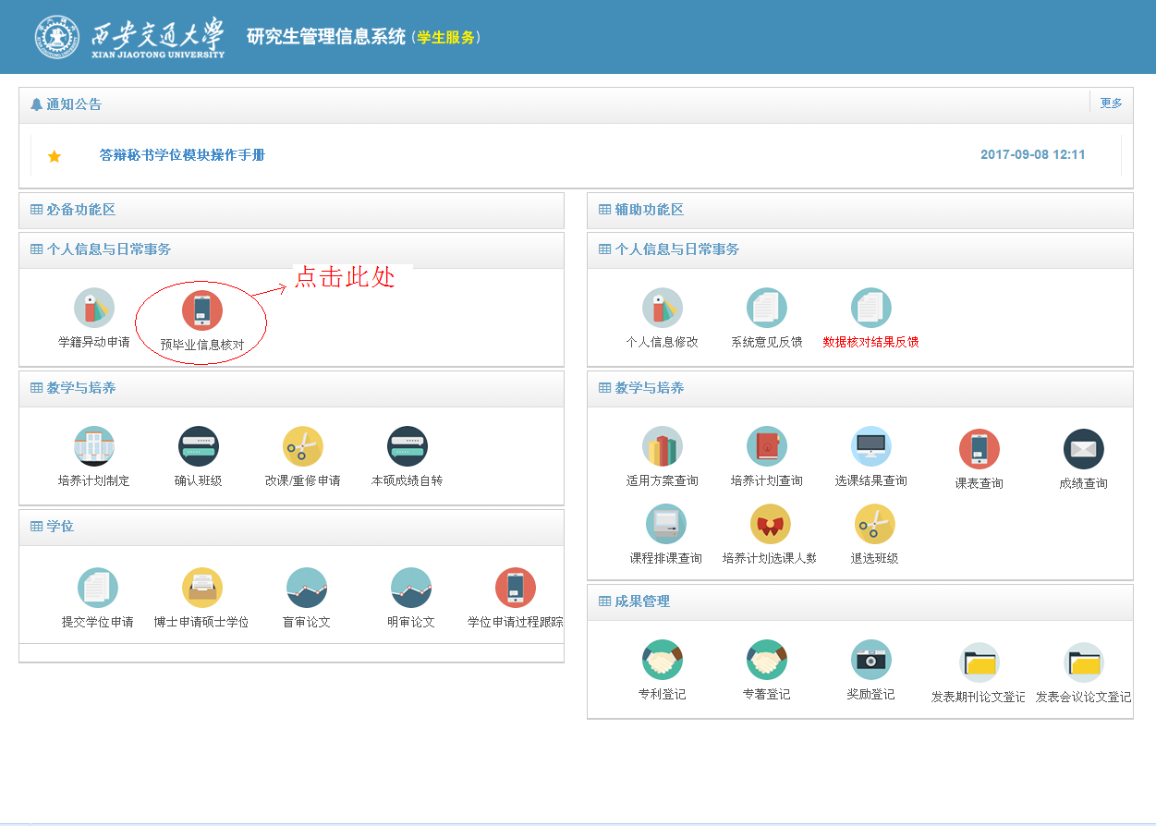

步骤4：进入预毕业信息核对界面，点击右侧学信网网址进入学信网主页，点击右侧“登录”按钮登录学信网。

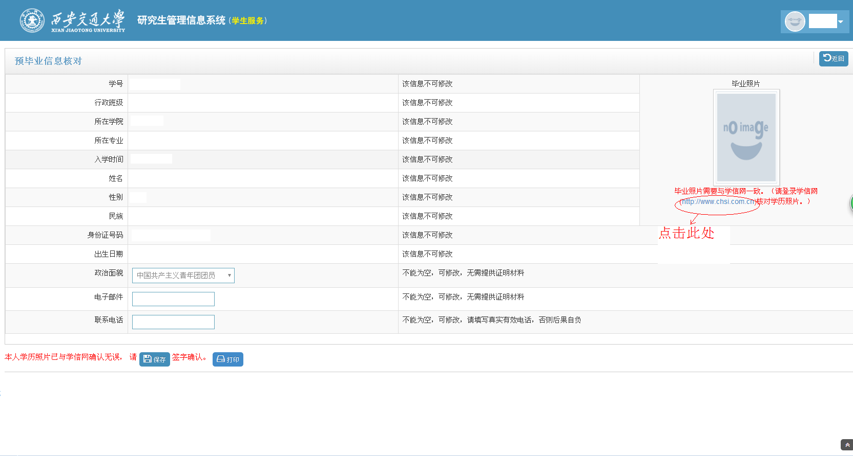

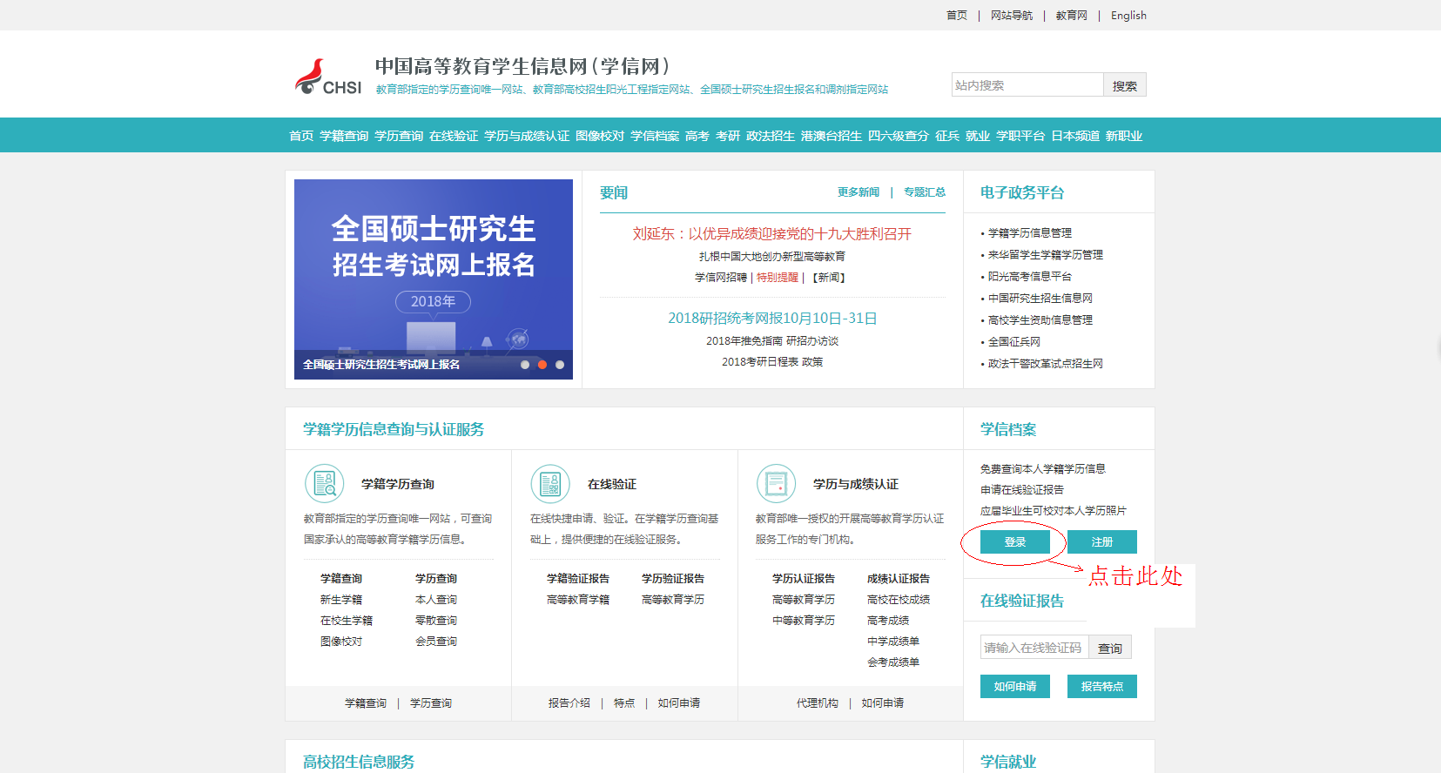



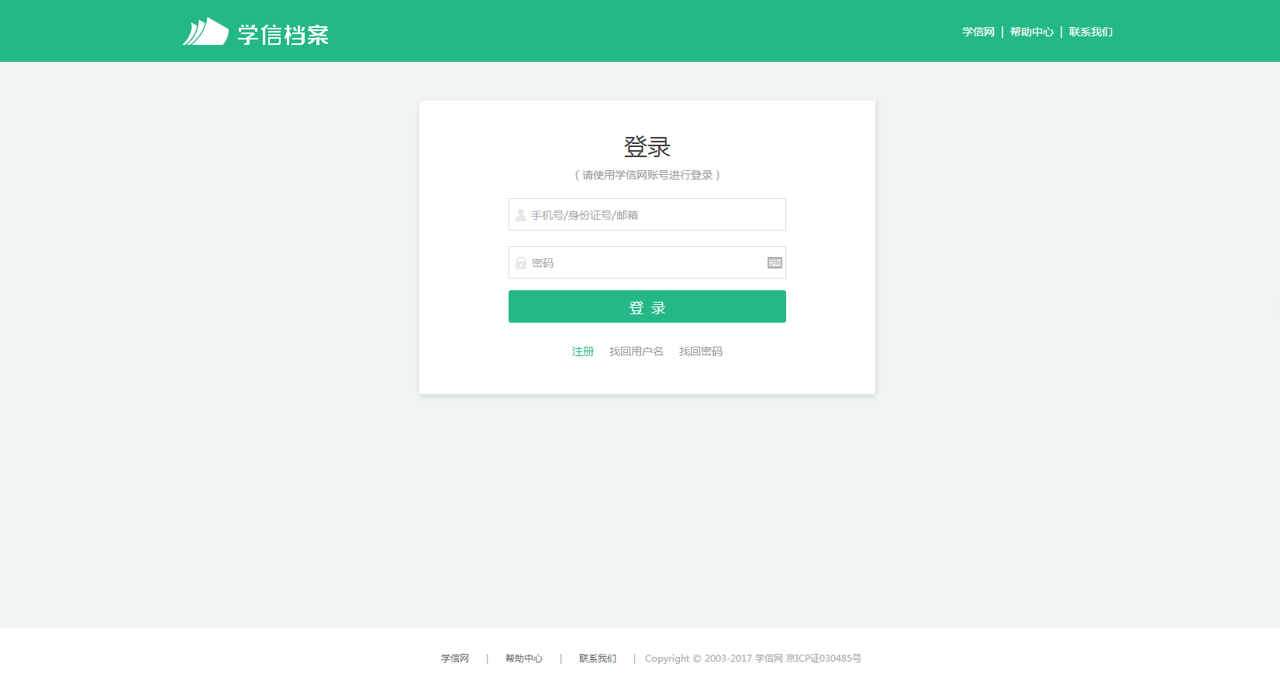

步骤6：进入学信档案界面，点击“毕业证书图像校对”，进入后确认本人学历照片正确无误，截图并打印，然后返回预毕业信息核对界面。

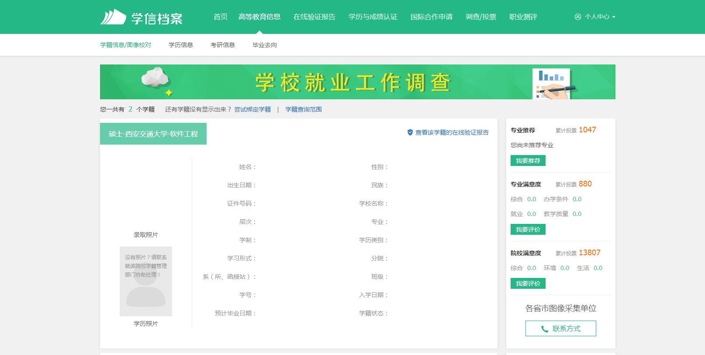

步骤7：回到预毕业信息核对界面，确认照片与学信网一致，补充不能为空的信息，点击“打印”按钮打印毕业生预毕业信息核对表。

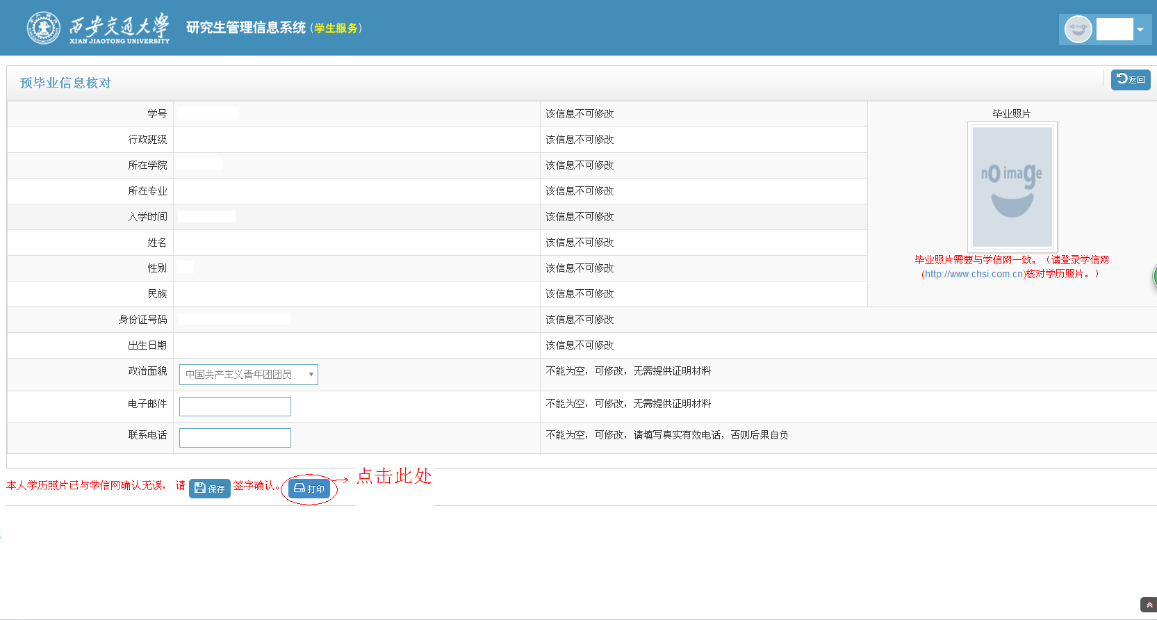

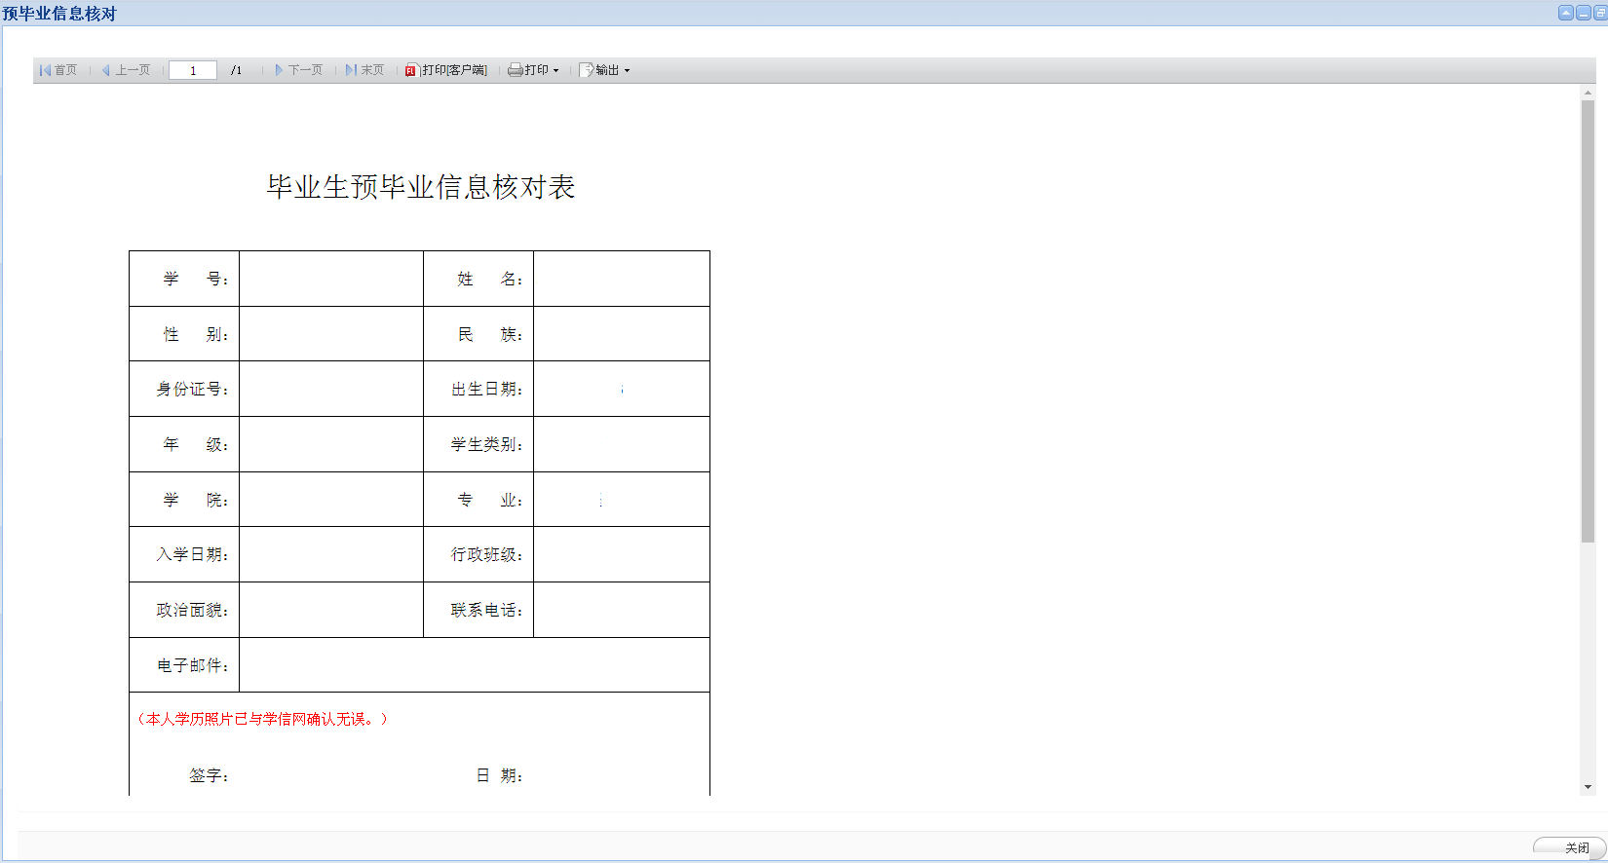

步骤八：将“学信网截图”与“毕业生预毕业信息核对表”签字交给学院教务员老师。